Отчет по лабораторной работе №2

Операционные системы

Ермакова Анастасия Алексеевна

Содержание

Список иллюстраций

Список таблиц

# 1 Цель работы

* Изучить идеологию и применение средств контроля версий.
* Освоить умения по работе с git.

# 2 Задание

1. Создать базовую конфигурацию для работы с git
2. Создать ключ SSH
3. Создать ключ GPG
4. Настроить подписи Git
5. Зарегистрироваться на GitHub
6. Создать локальный каталог для выполнения заданий по предмету

# 3 Теоретическое введение

Системы контроля версий (Version Control System, VCS) применяются при работе нескольких человек над одним проектом. Обычно основное дерево проекта хранится в локальном или удалённом репозитории, к которому настроен доступ для участников проекта. При внесении изменений в содержание проекта система контроля версий позволяет их фиксировать, совмещать изменения, произведённые разными участниками проекта, производить откат к любой более ранней версии проекта, если это требуется.

# 4 Выполнение лабораторной работы

## 4.1 Установка программного обеспечения

Первым делом открываю терминал, переключаюсь на роль суперпользователя и прописываю команду для установки git (рис. 1). Он уже оказался установлен.

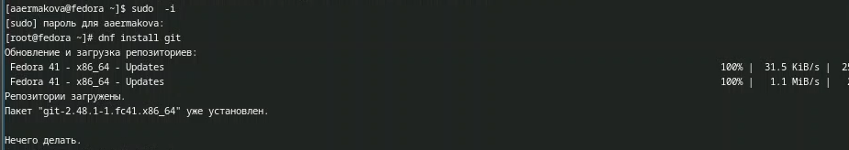

Рис. 1: Установка git

Далее устанавливаю gh (рис. 2).

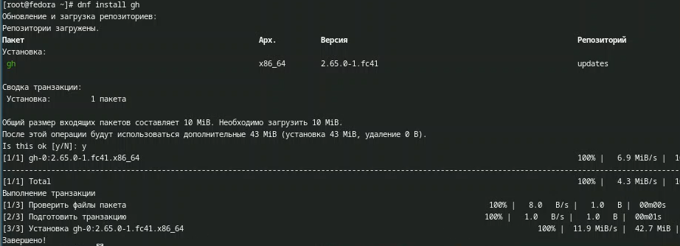

Рис. 2: Установка gh

## 4.2 Базовая настройка git

Задаю имя и email владельца репозитория (меня) (рис. 3).

Рис. 3: Задание имени и почты

Рис. 3: Задание имени и почты

Настраиваю utf-8 в выводе сообщений git (рис. 4).

Рис. 4: Настройка git

Рис. 4: Настройка git

Задаю имя начальной ветки master, параметр autocrlf и параметр safecrlf (рис. 5).

Рис. 5: Настройка git

Рис. 5: Настройка git

## 4.3 Создание ключа ssh

Сначала создаю ключ по алгоритму ed25519 (рис. 6).

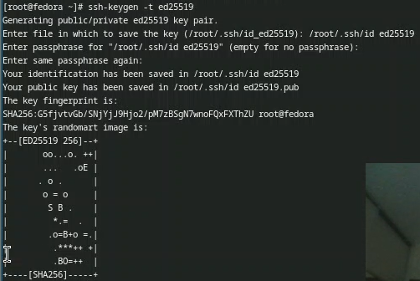

Рис. 6: Создание ключей

Затем по алгоритму rsa с ключем размером 4096 бит (рис. 7).

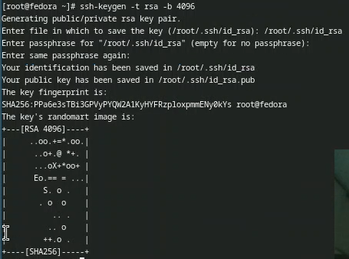

Рис. 7: Создание ключей

## 4.4 Создание ключа pgp

Генерирую ключи (рис. 8). Из предложенных опций выбираю те, что указаны по заданию.

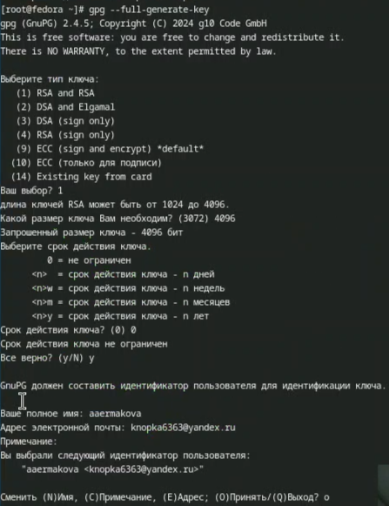

Рис. 8: Генерирование ключей

## 4.5 Настройка github

У меня уже был создан аккаунт, поэтому этот пункт я пропускаю.

## 4.6 Добавление PGP ключа в GitHub

Вывожу список ключей (рис. 9). Мне нужен первый.

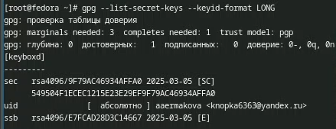

Рис. 9: Вывод списка ключей

Вместо неустановленной команды хсlір вывожу ключ на экран с помощью комнады gpg –armor –export ключ. (рис. 10).

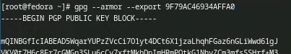

Рис. 10: Вывод ключа на экран

Перехожу в настройки GitHub, нажимаю кнопку New GPG key и вставляю полученный ключ в поле ввода. Добавляю его. (рис. 11).

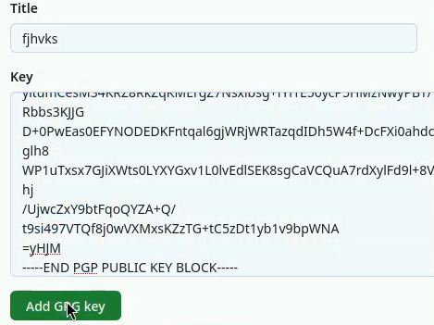

Рис. 11: Добавление ключа

Ключ добавлен (рис. 12).

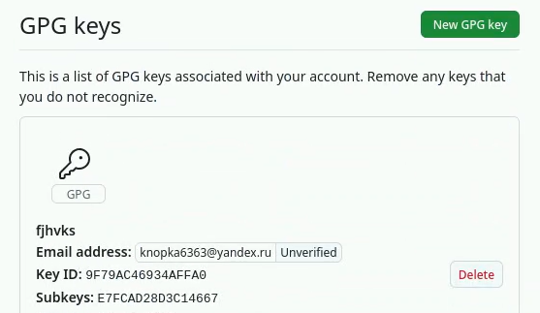

Рис. 12: Добавленный ключ

## 4.7 Настройка автоматических подписей коммитов git

Используя введенный email, указываю Git применять его при подписи коммитов (рис. 13).

Рис. 13: Настройки подписей коммитов

Рис. 13: Настройки подписей коммитов

## 4.8 Настройка gh

Авторизуюсь через браузер (рис. 14).

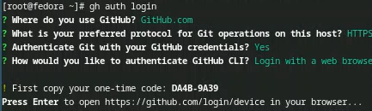

Рис. 14: Авторизация

Авторизация прошла успешно (рис. 15-16).

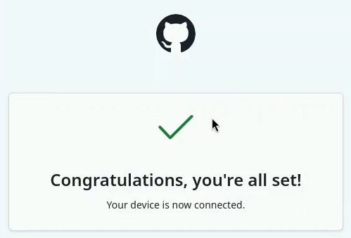

Рис. 15: Успешная авторизация

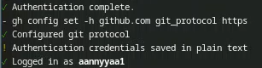

Рис. 16: Успешная авторизация

## 4.9 Шаблон для рабочего пространства

Создаю репозиторий курса на основе шаблона рабочего пространства. Создаю сам каталог, перехожу в него и прописываю команду для создания репозитория, указывая шаблон. Клонирую репозиторий. (рис. 17).

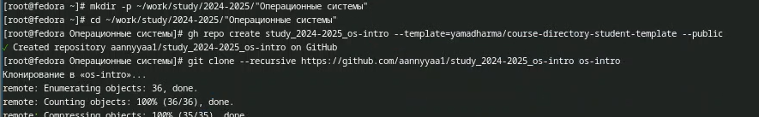

Рис. 17: Создание репозитория курса

Далее настраиваю каталог курса. Для этого перехожу в этот каталог, удаляю лишние файлы, создаю необходимые каталоги (рис. 18).

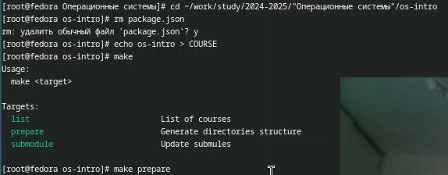

Рис. 18: Настройки каталога курса

Отправляю файлы на сервер (рис. 19-20 ).

Рис. 19: Отправка файлов на сервер

Рис. 19: Отправка файлов на сервер

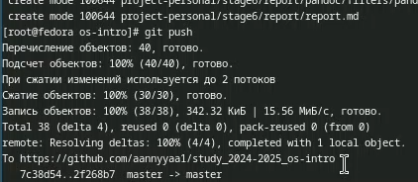

Рис. 20: Отправка файлов на сервер

# 5 Выводы

В ходе выполнения данной лабораторной работы я изучила идеологию и применение средств контроля версий и освоила умения по работе с git.

# 6 Список литературы